ФЕДЕРАЛЬНОЕ ГОСУДАРСТВЕННОЕ АВТОНОМНОЕ ОБРАЗОВАТЕЛЬНОЕ УЧРЕЖДЕНИЕ ВЫСШЕГО ОБРАЗОВАНИЯ  
«РОССИЙСКИЙ УНИВЕРСИТЕТ ТРАНСПОРТА»  
(РУТ (МИИТ))

Институт транспортной техники и систем управления

Кафедра «Управление и защита информации»

ОТЧЁТ  
О ЛАБОРАТОРНОЙ РАБОТЕ №1.1

По дисциплине «Языки программирования»

ВАРИАНТ 4

Выполнил: ст. гр. ТКИ-141

Бышовец Михаил Александрович

Проверил: к.т.н., доц. Васильева М. А.

(Проверил: к.т.н, доц. Балакина Е. П.)

Москва 2024

1. Формулировка задания

Создать консольное приложение, вычисляющее значения переменных по представленным в таблице формулам (Таблица 1). Расчёт примера осуществить по заданным константам. Вывести на экран значения исходных данных, а также результат вычислений. Дополнить свой отчёт блок-схемой алгоритма.

Таблица  – Исходные данные

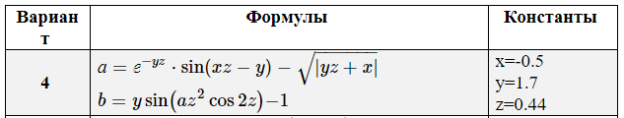

1. Блок-схема алгоритма

Блок-схема основного алгоритма представлена ниже (Рисунок 1). Блок-схемы функций расчета значений a и b представлены ниже (Рисунок 2).

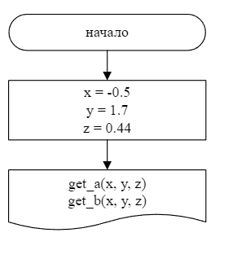

Рисунок 1 ­ Блок-схема основного алгоритма

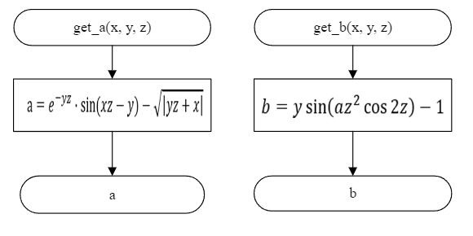

Рисунок  – Блок-схема используемых функций get_a и get_b

1. Текст программы на языке C

#include <stdio.h>

#include <math.h>

/*

@brief get_a считает значение параметра a, исходя из заданных значений x, y и z

@param x значение параметра x

@param y значение параметра y

@param z значение параметра z

@return возвращает значение a

*/ double get_a(const double x, const double y, const double z);

/*

@brief get_b считает значение параметра b, исходя из заданных значений x, y и z

@param x значение параметра x

@param y значение параметра y

@param z значение параметра z

@return возвращает значение параметра b

*/ double get_b(const double x, const double y, const double z);

/*

@brief main выводит значения a и b

@param x значение параметра x

@param y значение параметра y

@param z значение параметра z

@return возвращает 0 в случае успеха

*/ int main(void) {

const double x = -0.5;  
  
const double y = 1.7;  
  
const double z = 0.44;  
  
printf("a = %f\n", "b = %f", get_a(x, y, z), get_b(x, y, z));  
  
return 0;

}

double get_a(const double x, const double y, const double z) {

return exp(-y * z) * sin(x * y - y) - sqrt(fabs(y * z + x));

}

double get_b(const double x, const double y, const double z) {

return y * sin(get_a(x, y, z) * z * z * cos(2 * z)) - 1;

}

1. Результаты выполнения программы

Результаты выполнения программы представлены ниже (Рисунок 3).

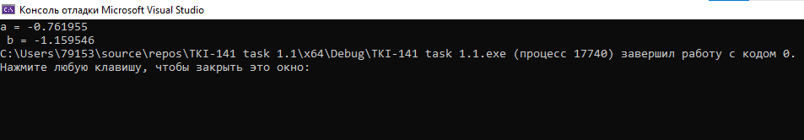

Рисунок 3 – Результаты выполнения программы

1. Выполнение тестовых примеров

В программе MS Excel выполнены тестовые примеры. Результаты их выполнения представлены ниже (Рисунок 4, Рисунок 5).

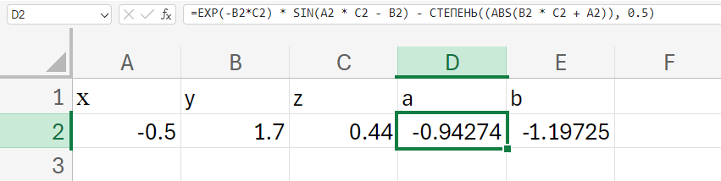

Рисунок  – Результат расчета переменной a

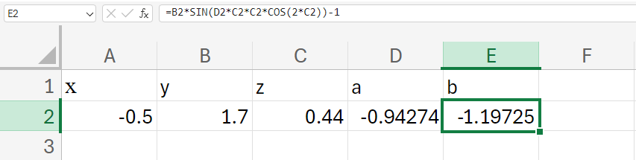

Рисунок 5 – Результат расчета переменной b

1. Отметка о выполнении задания в веб-хостинге системы контроля версий

